**Drvo ciljeva :**

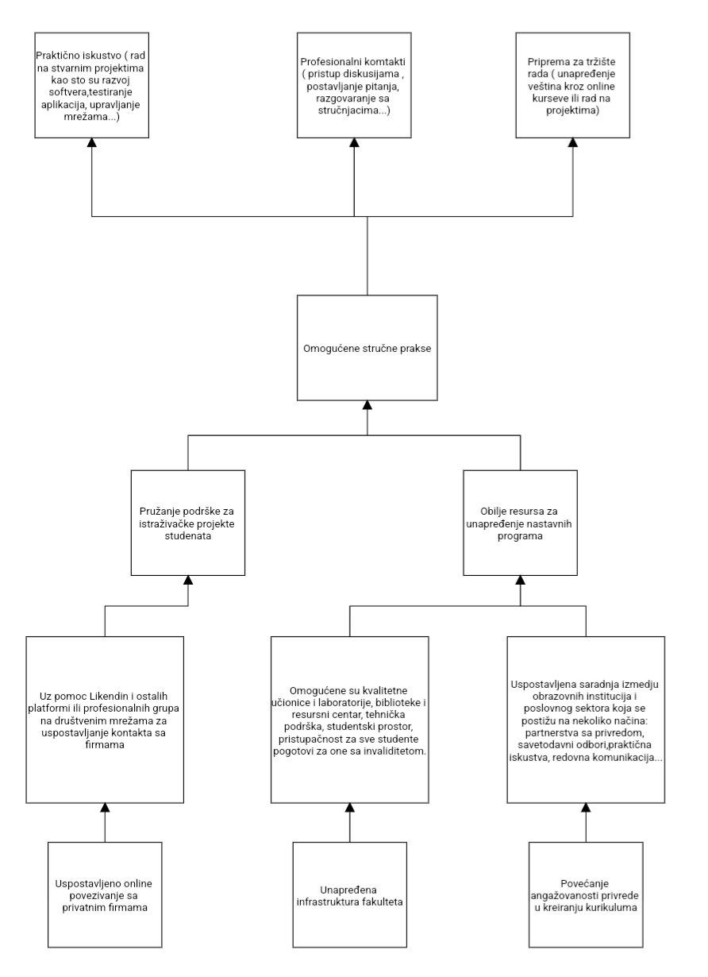

**Opšti cilj:**

* Omogućene stručne prakse

**Aktivnosti i rezultati:**

* Uspostavljeno online povezivanje sa privatnim firmama uz pomoc Likendln i ostalih platformi ili profesionalnih grupa na društvenim mrežama za uspostavljanje kontakta sa firmama.
* Unapređena infrastruktura fakulteta uz nabavljanje tehnološke opreme ( računari, projektori i dr..), investiranje u održivu infrastrukturu (solarne panele i energetski efikasne sisteme), povećanje pristupačnosti za osobe sa invaliditetom...
* Povećanje angažovanosti privrede u kreiranju kurikuluma uz organizovanje gostujućih predavanja, radionica i prakse u kojima studenti mogu sticati praktična znanja i veštine.

**Svrha** **:**

* Pružanje podrške za istraživačke projekte studenata.
* Obilje resursa za unapređenje nastavnih programa.

**Ciljevi razvoja:**

* Praktično iskustvo (rad na stvarnim projektima kao sto su razvoj softvera,testiranje aplikacija, upravljanje mrežama...)
* Profesionalni kontakti

(pristup diskusijama, postavljanje pitanja, razgovaranje sa stručnjacima...)

* Priprema za tržište rada (unapređenje veština kroz online kurseve ili rad na projektima)